暨 南 大 学 考 试 试 卷
教  师  填  写 | 20_08_ - 20 09_ 学年度第__ 2__ _学期  课程名称： 概率论与数理统计（内招生）  授课教师姓名：  考试时间: 2009 年 _7 月 __ 15_ 日 |  |  |  |  |  |  |  |  | 课程类别  必修[√] 选修[ ]
教  师  填  写 |  |  |  |  |  |  |  |  |  | 考试方式  开卷[ ] 闭卷[ √ ]
教  师  填  写 |  |  |  |  |  |  |  |  |  | 试卷类别(A、B)  [ A ] 共 8 页
考  生  填  写 | 学院(校) 专业 班(级)  姓名 学号 内招[ ] 外招[ ]
题 号 |  | 一 | 二 | 三 | 四 | 五 | 六 | 七 | 八 | 九 | 十 | 总 分
得 分

得分 | 评阅人 | 一、单选题 (请把正确答案填在题后的括号内, 每小题2分, 共10分)
1. 对事件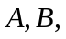 下列命题中正确的是 ( c ).
(a) 如果互不相容, 则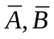也互不相容;
(b) 如果相容, 则也相容;
(c) 如果相互独立, 则也相互独立;
(d) 如果互不相容, 且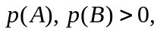 则相互独立.
2. 设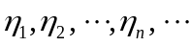是相互独立且具有相同分布的随机变量序列, 若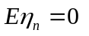
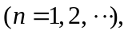 则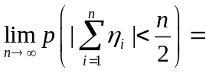( b ).
(a) 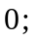 (b) 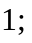 (c) 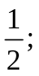 (d) 无法确定.
3. 设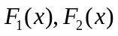分别是随机变量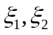的分布函数, 且
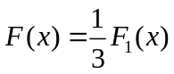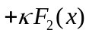
是一个分布函数, 则 ( b ).
(a) 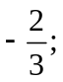 (b) 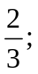 (c) 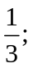 (d) 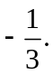
4. 从总体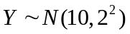中随机抽取一个容量为16的样本, 则样本平均数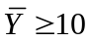 的概率为 ( c ).
(a) (b) (c) 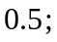 (d) 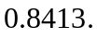
5. 设一批滚珠的直径服从正态分布, 现从中随机抽取9个滚珠, 测得样本平均数为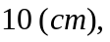 样本标准差为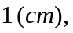 则这批滚珠直径的期望值的置信度为0.9的置信区间为 ( d ).
(a) 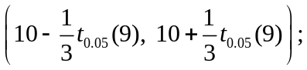 (b) 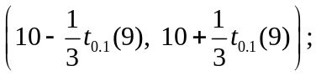
(c) 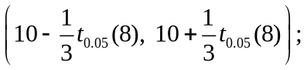 (d) 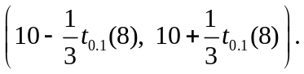

得分 | 评阅人 | 二、填空题 (每空3分, 共36分)
1. 一射手对同一目标独立地进行四次射击, 若至多击中三次的概率为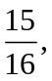 则该射手的击中率为 0.5 .
2. 10只灯泡中有3只坏的, 7只好的. 现从中随机抽取2只进行检验, 则2只灯泡中有1只是坏的概率为 7/15 .
3. 假设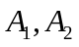是两个相互独立的事件, 若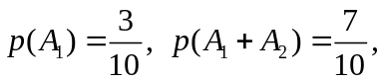 则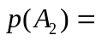 4/7 .
4. 若随机变量的概率密度函数为
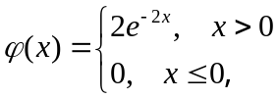
令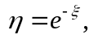 则方差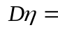 1/18 .
- 设随机变量的概率密度函数为
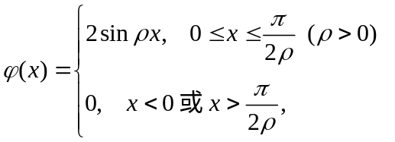
则 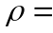 2 , 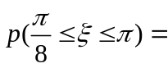 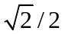.
6. 设二元离散型随机变量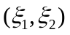的联合概率分布为
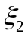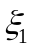  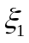 | 0 | 1
0 | 0.4
1 | 0.1 | 
若事件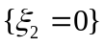与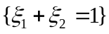相互独立, 则 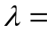 0.1 , 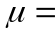 0.4 .
7. 设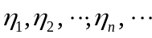为独立同分布的随机变量序列, 且服从参数为2的普哇松分
布, 记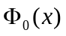为标准正态分布函数, 则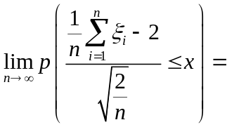.
8. 若随机变量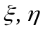相互独立, 且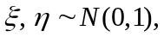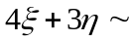 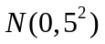.
9. 从总体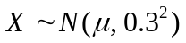中随机抽取一个容量为9的样本, 其样本平均数为4, 则的置信度为0.95的置信区间为 (3.804, 4.196) .
10. 设总体的分布密度为
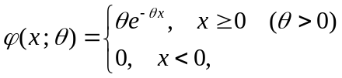
现从中抽取个个体, 得数据分别为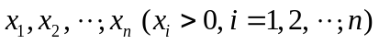, 则参数的最大似然估计为 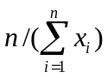.

得分 | 评阅人 | 三、计算题 (共24分, 其中第1小题8分, 第2小题16分)
- 某手机生产厂断言, 该厂生产的某型号手机的合格率为0.9. 质检部门抽查了400部该型号手机, 如果不少于350部手机合格, 就接受这一断言, 否则拒绝断言. 设实际上该型号手机的合格率为0.9. 试求接受这一断言的概率.
解: 设事件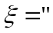400部手机中的合格数 则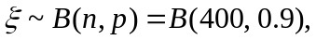 且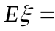
…………3分
于是接受这一断言的概率为
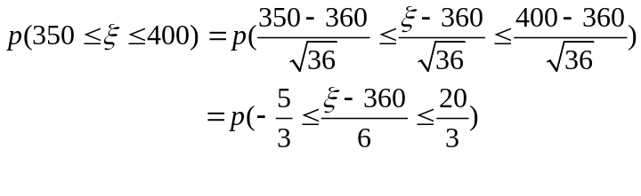
从而由拉普拉斯定理得
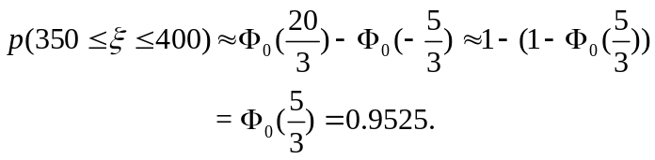 …………8分

2．在广东省某次高一数学统考中, 考生的成绩(百分制)服从正态分布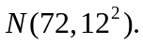 成绩在90及90分以上、60及60分以上且90分以下、60分以下的考生中, 来自重点中学的考生的概率分别是0.6、0.3、0.05.
(1) 求考生中, 来自重点中学的考生的概率;
(2) 对来自重点中学的考生, 求考生成绩在90及90分以上的概率.
解: 设考生的成绩为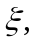 则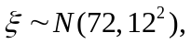 于是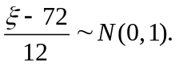 令
事件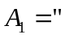成绩在90及90分以上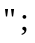
事件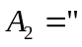成绩在60及60分以上且90分以下
事件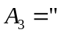成绩在60分以下 事件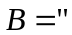来自重点中学的考生
则
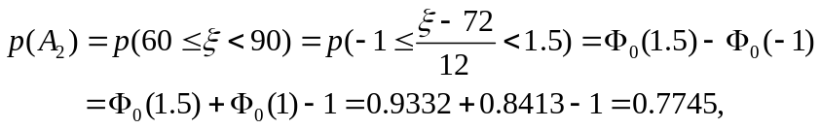
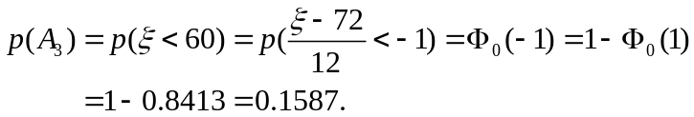
…………8分
- 由全概率公式知, 考生中来自重点中学的考生的概率为
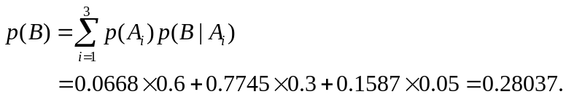
…………12分
- 由贝叶斯公式知, 对来自重点中学的考生, 考生成绩在90及90分以上的概率为
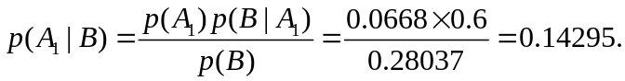 …………16分

得分 | 评阅人 | 四、证明题 (8分)
设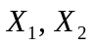和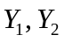分别来自总体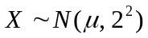和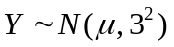的两个样本, 令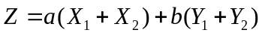(其中为常数). 证明:
- 当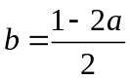时, 是的无偏估计;
- 在的具有形式的无偏估计中, 取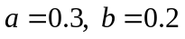
时的是最有效的.
证明: 由于和分别来自总体和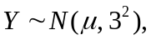 故
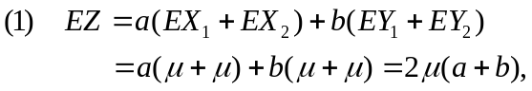
当时, 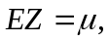 从而是的无偏估计; …………3分
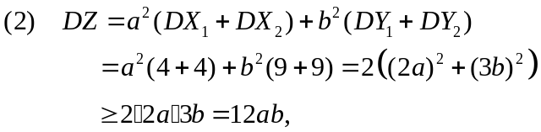
上式当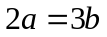时等号成立, 于是当且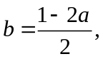 即时, 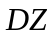最小, 从而结论成立. …………8分

得分 | 评阅人 | 五、应用题 (共22分, 其中第1、2小题各7分, 第3小题8分)
- 从一批火箭推力装置中抽取10个进行试验, 测得燃烧时间的样本平均数=51.89, 样本方差=111.14. 设该燃烧时间服从正态分布. 试以90%的置信度对燃烧时间的标准差进行区间估计.
解: 因燃烧时间的期望值未知且燃烧时间服从正态分布, 故统计量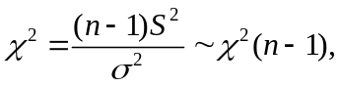 …………2分
由得的置信度为90%的置信区间为:
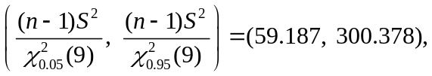 …………6分
于是的置信度为90%的置信区间为: 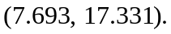 …………7分

- 某工厂生产的一种铜丝的折断力(单位: kg)服从正态分布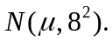 现采取了一种新生产工艺, 从用新生产工艺生产的一批铜丝中随机抽取10根, 测其折断力, 算得样本平均数=575.2, 样本方差=75.73. 从抽测结果来看, 能否认为新生产工艺生产的铜丝的折断力的方差与原铜丝的相同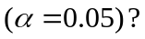
解: 设新生产工艺生产的铜丝的折断力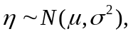 检验程序如下.
  - 建立待检假设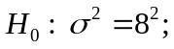
  - 选取样本的统计量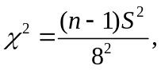 在成立的条件下, 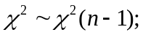
  - 对于给定的检验水平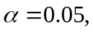 查表确定临界值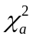及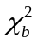使
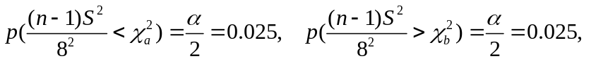
查表得 …………5分
  - 利用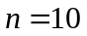及样本方差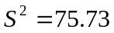计算统计量的观察值为:
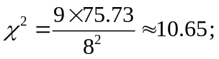
  - 由于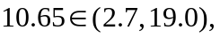 则可认为新生产工艺生产的铜丝的折断力的方差与原铜丝的相同. …………7分

- 要鉴定一种国内生产的针织品的断列强度(单位: kg)是否已达到国外同种产品的标准, 需要对国内外相同类型产品进行抽样试验, 现独立地随机抽取容量均为8的样本, 根据实验数据算得样本平均数分别为=20.4, 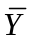=19.4, 样本方差分别为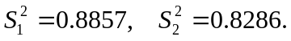 假定此种针织品的断列强度服从正态分布, 且国内外生产的此种针织品的断列强度具有相同的方差. 试问能否认为国内生产的此种针织品的断列强度指标已达到国外同种产品的标准
(附本试卷的参考数据如下: 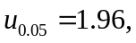 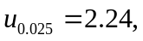 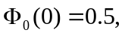
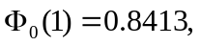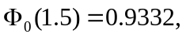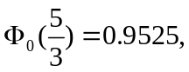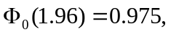
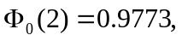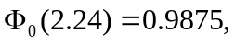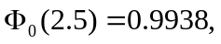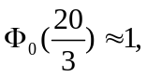
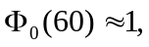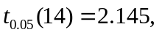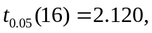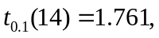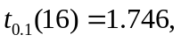
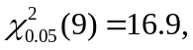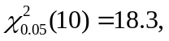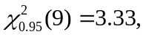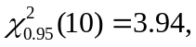
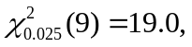 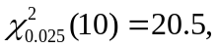 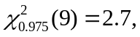 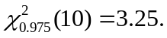)
解: 设国内生产的这种针织品的断列强度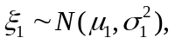 国外生产的这种针织品的断列强度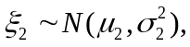 在条件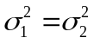下, 检验程序如下.
  - 建立待检假设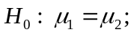
  - 选取样本的统计量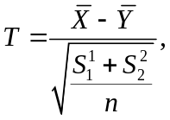 由于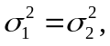 故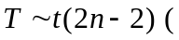这里 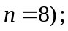
  - 对于给定的检验水平 查表确定临界值使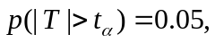
查表得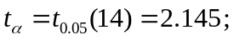 …………5分
  - 利用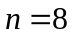及样本平均数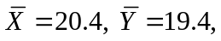 样本方差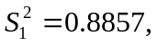
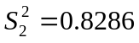计算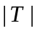的观察值为:
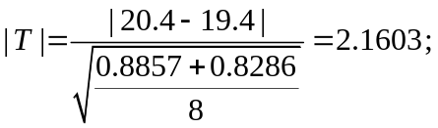
  - 由于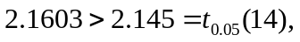 故应拒绝, 即认为国内生产的此种针织品的断列强度指标没达到国外同种产品的标准. …………8分

